МБДОУ «Детский сад № 40»
1. Расскажите детям о весне.
Наступила долгожданная весна. Небо весной голубое, ясное. Солнце светит ярче, греет сильнее. Дует теплый весенний ветерок. Снег темнеет, тает, становится ГРЯЗНЫМ и РЫХЛЫМ. На проталинах появляются первые цветы. На реках тает и трескается лед. Начинается ледоход. На крышах висят сосульки. На Деревьях набухают почки. Из Дальних стран прилетают первые перелетные птицы. Люди слюнили зимнюю одежду на весеннюю. Дети рады весне. Они пускают кораблики, катаются на самокатах и роликовых коньках. Весной люди сажают растения в садах и огородах.
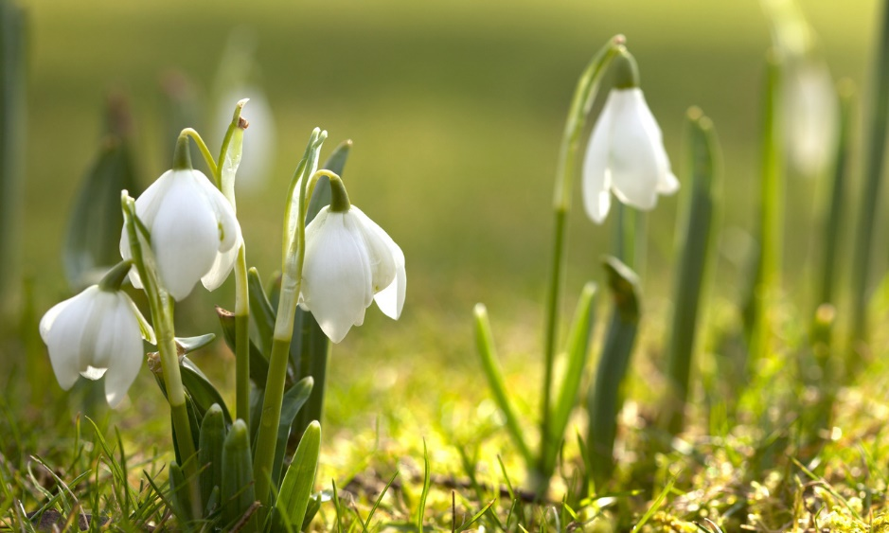
Вопросы для детей:
- Зима закончилась. Какое время года наступило после зимы?
- Какое небо весной? (Голубое, ясное, высокое, чистое, безоблачное.)
- Какое солнце весной? (Весеннее, теплое, яркое.)
- Какой ветер весной? (Свежий, весенний, теплый.)
- Какой снег весной? (Темный, грязный, рыхлый.)
- Что происходит со снегом весной? (Тает, темнеет, оседает.)
- Что происходит с солнцем? (Ярко светит, пригревает, ласкает.)
- Что происходит с деревьями? (У них набухают почки.)
- Кто прилетает из теплых краев? (Птицы: журавли, дикие утки, скворцы.) - Что происходит со льдом на реках? (Тает, трескается.) - Как люди одеваются весной?
2. Выучите с ребенком:
«Весна»
К нам весна шагает
Быстрыми шагами
И сугробы тают
Под её ногами,
Чёрные проталины
На полях видны, видно, очень тёплые ноги у весны
З. Давайте поиграем
Игровое упражнение” Скажите ласково”. Например, ветка — веточка. Ветер —(ветерок) солнце —(солнышко). Ручей — ... (ручеек), цветок —(цветочек), снег —(снежок), лист —(листик).
- Игровое упражнение” Посчитайте” (от 1 до 5)
1 листик, 2 листика,
1 льдинка, 2 льдинки, ..., ...,
1 сосулька, 2 сосульки, ..., ...,
1 кораблик, 2 кораблика,
* Игровое упражнение” Сравнение” (весенних и зимних признаков) Зимой небо пасмурное, а весной — (ясное).
Зимой солнце стоит низко, а весной — (высоко).
Зимой воздух холодный, а весной — (теплый). Зимой дни короткие, а весной — (длинные).
4. Читаем детям о весне
Русская народная сказка “Как Весна Зиму поборола”
Русская народная сказка “ Зайкина избушка”
Георгий Скребицкий 'Сказка о Весне”
Георгий Скребицкий Художник-Весна (” Четыре художника“)
Георгий Скребицкий” Счастливый жучок”
Виталий Бианки” Разговор птиц весной“ (из сказки-рассказа “Птичьи разговоры”)
Виталий Бианки” Весна” (из сказки-рассказа (Синичкин календарь“)
Владимир Сутеев” Как зима кончилась”

5. Наблюдаем с детьми

Понаблюдайте за птицами из окна. Можно рассмотреть картинки с изображением птиц и прослушать аудиозаписи «голоса птиц».

5. Лепим с детьми

Покажите на своем примере, как нужно лепить птичку из пластилина: разделите пластилин на две неравные части, раскатайте пластилин круговыми движениями ладоней, приемом прощипывания и скрепления частей получиться фигурка птички.
